**Arc Nano**

**Arduino Nano compatible board**

**18 November 2021 Product data sheet**

1. Общее описание

Компактная отладочная плата формфактора Arduino Nano. Основана на базе 8-битного микроконтроллера ATMega328P. Для программирования предусмотрен разъём micro-USB и гнездо ICSP для программатора.

Product Page: *https://studlab.org/products/Arc-Nano*

1. Особенности и преимущества

* ATMega328P microcontroller
* The board is fully compatible with Arduino Nano
* Pin names according to ATMega328/P documentation
* Using a quartz resonator at 16MHz
* Power supply filters (including analog power supply)
* Output current up to 800mA @ 5V (No 3.3V out at the moment)
* Four LEDs:
  + **PWR** LED D2 (red) for 5V power on
  + Two USART **RX** and **TX** LEDs: D3 (yellow) and D4 (yellow)
  + One user **LED**: D5 (green)
* One user push-button **KEY** on PD4 and one microcontroller reset **RESET**
* Board connectors:
  + USB Micro-B connector
  + Extension header for all IOs for quick connection to the prototype board and easy probing
  + ICSP 6-pin header for inboard programming
* Flexible power-supply options:
  + USB connector
  + External 5 V supply voltage
  + External supply voltage on pin

1. Применение

* Проекты с требованиями к маленькому размеру
* Мобильные робоплатформы и автоматизация
* Изучение принципов программирования и прототипирования

1. Краткие справочные данные

Таблица 4.1 - Абсолютные максимальные значения

|  |  |  |  |  |  |  |  |
| --- | --- | --- | --- | --- | --- | --- | --- |
| Параметр | Символ | Min | Typ | | Max | | Unit |
| Внешняя температура работы |  | 0 | | - | | 75 | °C |
| Температура хранения |  | -40 | | - | | 85 | °C |
| Напряжение относительно |  | 6.5 | | - | | 15 | V |
| Выходной ток на нагрузку |  | 10 | | - | | 800 | mA |
| Ток на порт ATMega328 |  |  | |  | | -100  +150 | mA |
| Ток на пин ATMega328 |  |  | |  | | 40 | mA |
| Высота платы (без штырьков) |  |  | | 4.5 | |  | mm |

Таблица 4.2 - Общая конфигурация контроллера ATMega328P

|  |  |
| --- | --- |
| Особенность | ATMega328P |
| Частота кварцевого резонатора | 16МГц |
| Flash (bytes) | 32K (2K на bootloader, если используется) |
| SRAM (bytes) | 2K |
| EEPROM (bytes) | 1K |
| Пины общего назначения | 28 |
| SPI | 1 |
| I2C (TWI) | 1 |
| USART | 1 |
| АЦП | 10-битный (15kSPS) |
| АЦП каналов | 8 |
| Таймер/Счётчик 8-битный | 2 |
| Таймер/Счётчик 16-битный | 1 |

1. Драйверы устройства
   1. Подключение по Micro-USB

Драйверы для устройства при подключении Micro-USB должны определиться автоматически.

Также драйверы доступны на USB-накопителе из комплекта поставки и по ссылке (*CP210x Universal Windows Driver*) <https://www.silabs.com/developers/usb-to-uart-bridge-vcp-drivers>.

* 1. Подключение программатора

Драйверы для программатора доступны на USB-накопителе из комплекта поставки и по ссылке (USBasp) <https://www.fischl.de/usbasp/>.

1. Комплект поставки

* Отладочная плата Arc Nano (1шт.)
* Штырьковые разъёмы (2шт. 1х15, 1шт. 2х3)
* Руководство пользователя (1шт.)
* Схема расположения пинов (1шт.)
* Программатор с шлейфом (1шт.)
* Кабель USB Type A на USB Type B Micro (1шт. 1м)
* USB-накопитель с драйверами и электронной версией документации (1шт.)
* Винты крепления M1.8x6 (5шт.)

1. Размеры и внешний вид платы

Таблица 7.1 - Габариты платы и крепления

|  |  |
| --- | --- |
|  | Размеры |
| Габариты без Micro-USB разъёма | 43.18мм (1.7”) x 17.78мм (0.7”) |
| Абсолютные габариты | 44.45мм (1.75”) x 17.78мм (0.7”) |
| Шаг контактов | 2.54мм (0.1”) |
| Отверстия для крепления | **M1.8**  40.64мм (1.6”) x 15.24мм (0.6”) |

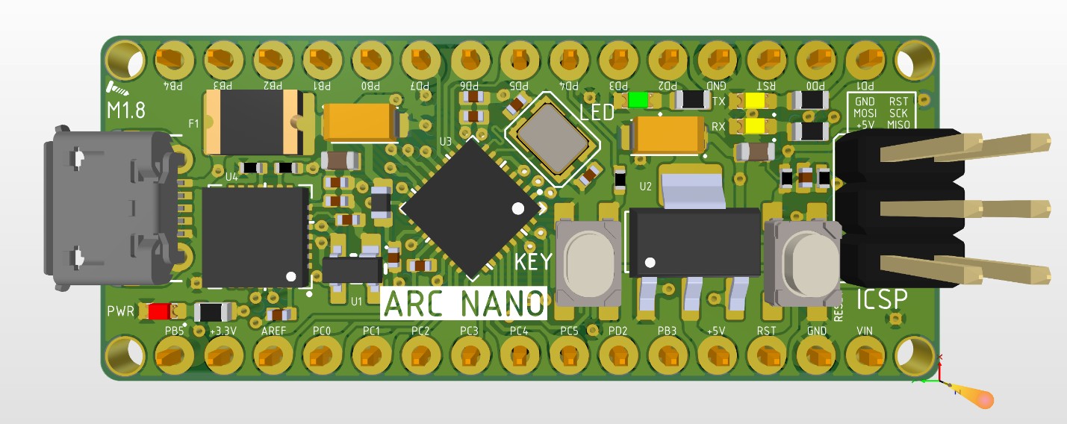

Figure 1 - Top side of the board

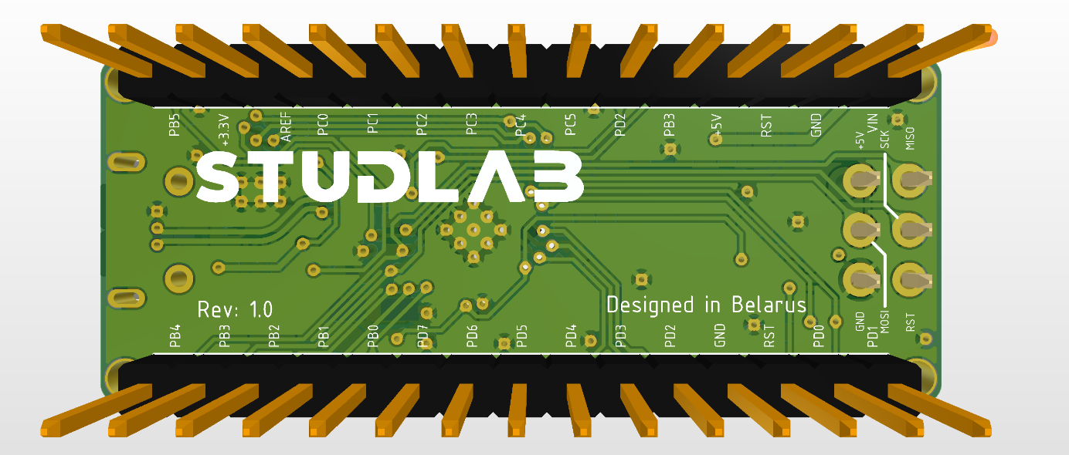

Figure 2 - Bottom side of the board

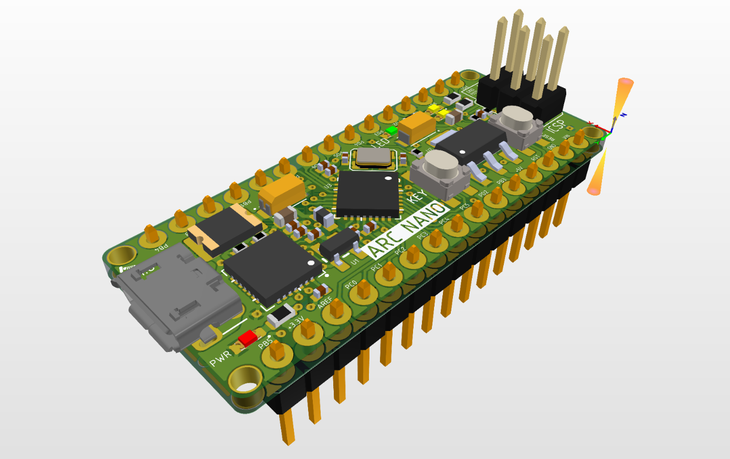

Figure 3 - Isometric view of the board

1. Принципиальная схема

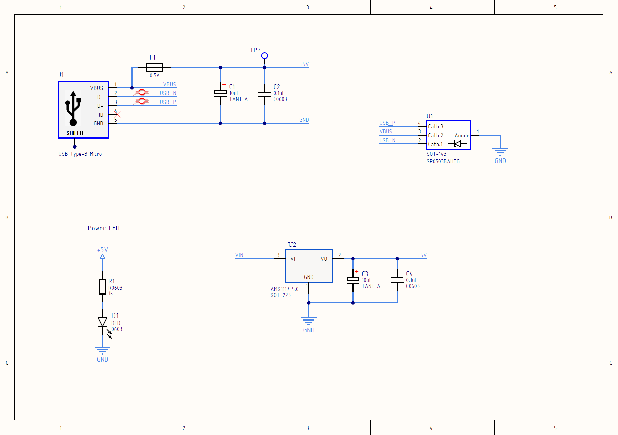

Figure 4 - Schematic of power supply

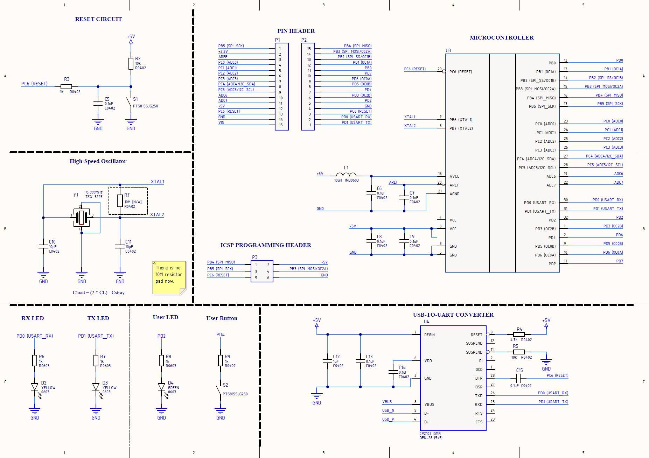

Figure 5 - Schematic of microcontroller supply

1. Bill of Materials (BOM)

Таблица 9.1 - Bill of Materials

|  |  |  |  |  |  |  |
| --- | --- | --- | --- | --- | --- | --- |
| Part type | Part # | Qty | Value | Package | Model | Manufacturer |
| Capacitor | C1, C3 | **2** | 10uF 16V | TANT A (1206) | TAJA106K016RNJ | AVX |
| C2, C4 | **2** | 0.1uF | 0603 | GRM188R71H104K | Murata  Electronics |
| C5, C6, C7, C8, C9, C13, C14, C15 | **8** | 0.1uF | 0402 | GRM155R71C104K | Murata Electronics |
| C10,  C11 | **2** | 10pF | 0402 | CL05C100JB5NNNC | Samsung Electro-  Mechanics |
| C12 | **1** | 1uF | 0402 | GRM155R61C105K | Murata  Electronics |
| Resistor | R2,  R5 | **2** | 10k | 0402 | RC0402JR07  10KL | Yageo |
| R4 | **1** | 4.7k | 0402 | RC0402JR07  4K7L | Yageo |
| R1, R6, R7,  R8 | **4** | 1k | 0603 | RC0603JR07  1KL | Yageo |
| R3,  R9 | **2** | 1k | 0402 | RC0402JR071KL | Yageo |
| Inductivity | L1 | **1** | 10uH | 0603 | SDFL1608S100KTF | Sunlord |
| IC | U1 | **1** | SP0503  BAHTG | SOT-143-4 | SP0503  BAHTG | Littelfuse Inc. |
| Part type | Part # | Qty | Value | Package | Model | Manufacturer |
| IC | U2 | **1** | AMS1117-5.0 | SOT-223 | AMS1117-5.0 | Advanced Monolithic Systems, Inc. |
| U3 | **1** | ATmega  328P | QFN-32 (5x5) | ATmega328P-MU | Microchip Technology |
| U4 | **1** | CP2102 | QFN-28 (5x5) | CP2102-GMR | Silicon Labs |
| Crystal | Y1 | **1** | 16 MHz | TSX-3225 | X322516MLB4SI | Yangxing Tech |
| LED | D1 | **1** | GREEN | 0603 | 19-217/GHC-YR1S2/3T | Everlight Electronics Co Ltd |
| D2,  D3 | **2** | YELLOW | 0603 | 19-213/Y2C-CQ2R2L/3T(CY) | Everlight Electronics Co Ltd |
| D4 | **1** | RED | 0603 | 19-217/R6C-AL1M2VY/3T | Everlight Electronics Co Ltd |
| Fuse | F1 | **1** | 500mA | 1812 | MF-MSMF050 | Bourns Inc. |
| Switch | S1,  S2 | **2** | TACT 4.2x3.2, 2.5 mm, 400GF | PTS815 SJG 250 SMTRLFS | PTS815 SJG 250 SMTR LFS | C&K |
| Connector | J1 | **1** | USB-  micro |  | 1050170001 | Molex |
| P1,  P2 | **2** | Header | 1x15 2.54mm | [B-2100S15P-A110](https://lcsc.com/product-detail/Pin-Header-Female-Header_Ckmtw-Shenzhen-Cankemeng-B-2100S15P-A110_C124373.html) | Ckmtw(Shenzhen Cankemeng) |
| P3 | **1** | Header | 2x3 2.54mm | [67996-106HLF](https://lcsc.com/product-detail/Pin-Header-Female-Header_Amphenol-ICC-67996-106HLF_C412086.html) | Amphenol ICC |

1. Будущие версии

* Замена микроконтроллера ATMega328/P более производительным ATMega328PB
* Замена USB-UART преобразователя CP2102 на CP2102N
* Добавление стабилизатора напряжения для выхода 3.3В
* Уменьшение нагрузки на порты IO, где подключен светодиод (за счёт схемотехники на операционных усилителях)
* Защита питания от разных источников (+5V, USB, VIN)
* Изменить пин для пользовательского светодиода на PB5 (pin 13) для совместимости готовых программ и примеров. Переместить светодиод питания на правую часть от USB

1. История изменений

**Revision 1.0**

November 18, 2021

* Initial release.

Содержание

1. Общее описание 1

2. Особенности и преимущества 1

3. Применение 2

4. Краткие справочные данные 2

5. Драйверы устройства 3

5.1. Подключение по Micro-USB 3

5.2. Подключение программатора 3

6. Комплект поставки 3

7. Размеры и внешний вид платы 4

8. Принципиальная схема 6

9. Bill of Materials (BOM) 8

10. Будущие версии 10

11. История изменений 10